МИНИСТЕРСТВО НАУКИ И ВЫСШЕГО ОБРАЗОВАНИЯ РФ
АСТРАХАНСКИЙ ГОСУДАРСТВЕННЫЙ УНИВЕРСИТЕТ
ИМ. В.Н.ТАТИЩЕВА

Факультет цифровых технологий и кибербезопасности
Кафедра информационных технологий
Форма обучения очная

БЕЗОПАСНОСТЬ ИНФОРМАЦИОННЫХ СИСТЕМ И ТЕХНОЛОГИЙ
ЛАБОРАТОРНАЯ РАБОТА №4
Алгоритмы симметричного шифрования

Исполнитель:
студент группы ДПИ-25
___________________ Мартынов В.А.
«___» ___________________2025 г.

Преподаватель:
Кафедра информационных технологий
Кандидат технических наук, доцент
___________________ Мартьянова А.Е.
«___» ___________________2025 г.

Астрахань – 2025

- Практическая часть
Для выполнения задания было принято решение реализовать алгоритм Виженера и возможностью его взлома


Рисунок 1 – Главное меню программы

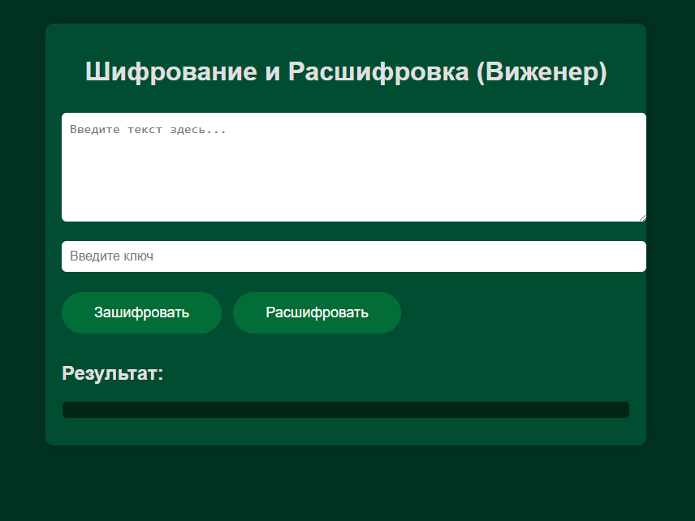
Рисунок 2 – Окно шифрования и дешифрования
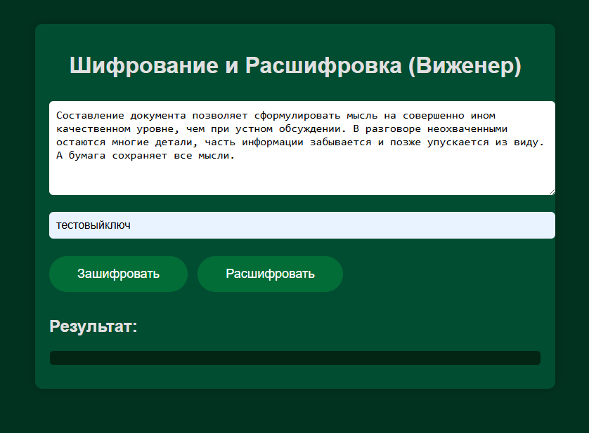
Рисунок 3 – Данные для шифрования
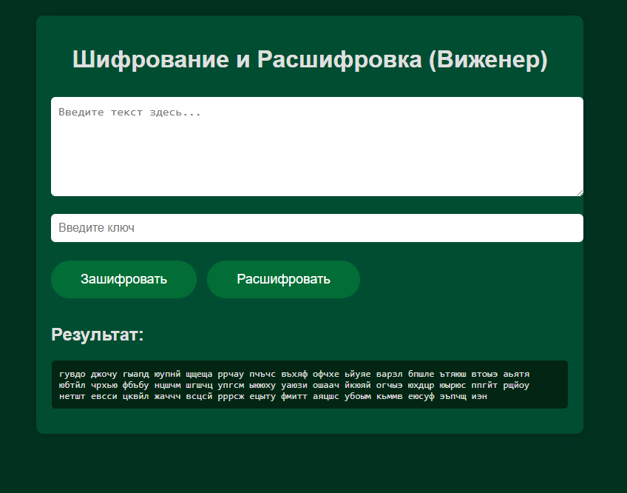
Рисунок 4 – Результат шифрования
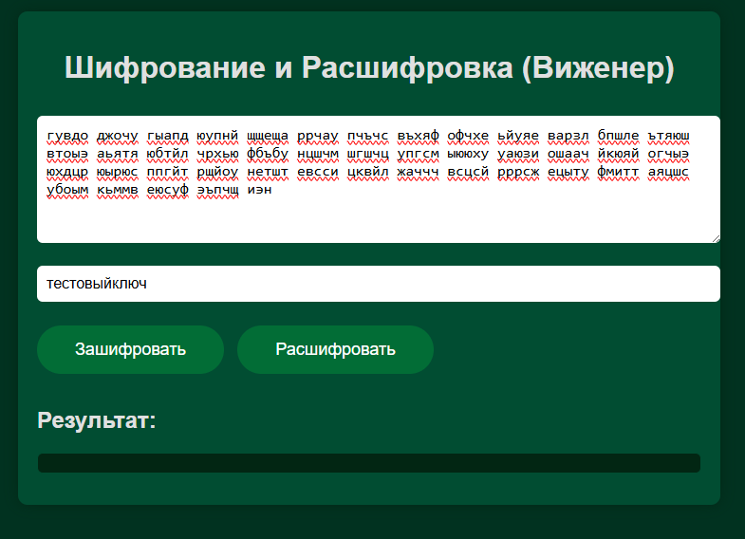
Рисунок 5 – Данные для дешифрования
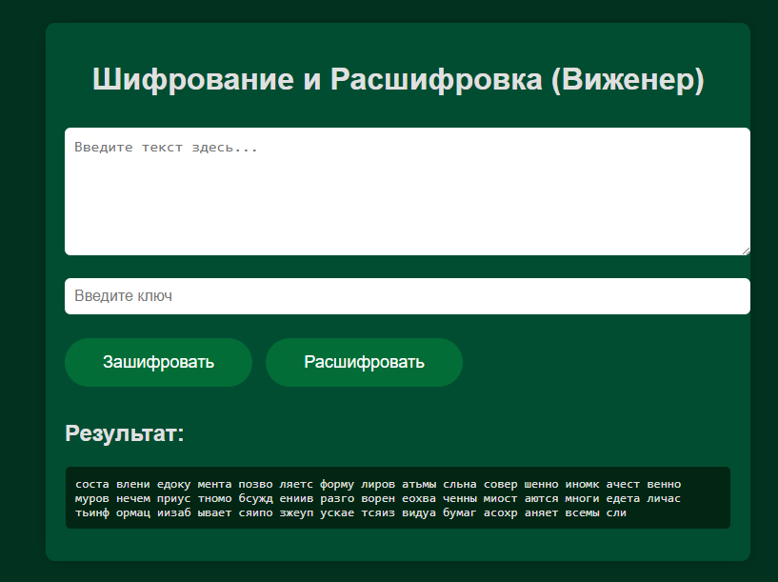
Рисунок 6 – Результат дешифрования
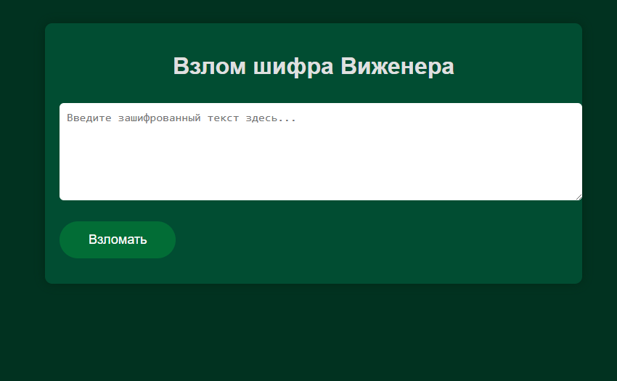
Рисунок 7 – Окно взлома шифра
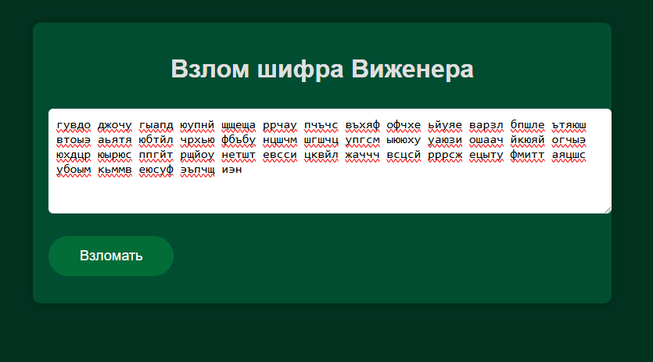
Рисунок 8 – Данные для взлома
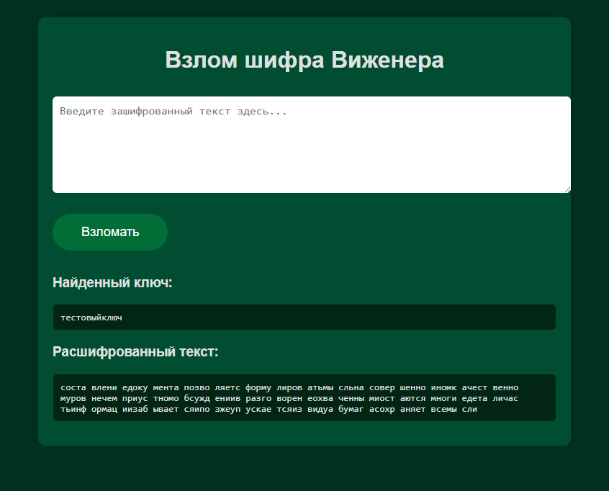
Рисунок 9 – Результат взлома

